MODULO D'ORDINE (agg 27/12/18)
Per spedizioni fuori Genova

Inoltrare il presente modulo via email a club.genova@soroptimist.it
unitamente a copia dell'avvenuto bonifico sull'IBAN IT97/I/03332/01400/000000961500
con giustificativo "Cesto Solidale Genova + nome/ cognome"

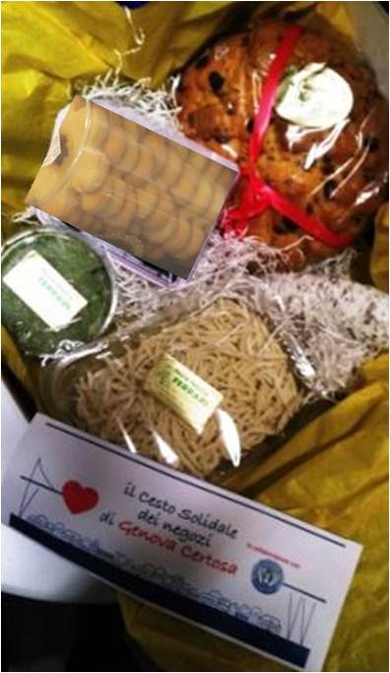
Un "Cesto Solidale dai Negozi di Genova Certosa" contiene, per il periodo Festivo, per spedizioni fuori Genova:

- una confezione da 250 gr di Pesto artigianale genovese ed una confezione da 500 gr di pasta artigianale detta "Trofie" (dal negozio "Pastificio Ferrari")
- un pandolce genovese artigianale da gr 750 e una confezione di 15"Canestrelli", frollini genovesi " (dal negozio "Panificio Casagrande")
- un salame artigianale della Valpolcevera, di ca 400 gr (dal negozio "Salumeria Calcagno")

Prezzo: 40 €
Costo di consegna: 9€ (consegna in circa 5 gg lavorativi)

N: Cesti : ________ Importo totale cesti: € ______________
Costo spedizione: 9 eu a cesto
Totale dovuto (inclusa spedizione): € _____________________

Indirizzo di consegna :
Via _________________________________________________________________________________
Cap ___________________________
Città ________________________________________________________________________________
Provincia ________________________________
alla c.a di _____________________________________________________________________________

Ordinante:
Cognome _____________________________________________________________________________
Nome ________________________________________________________________________________
Soroptimist Club _______________________________________________________________________
Cell ____________________________________________
Firma _______________________________________

Per info: club.genova@soroptimist.it 347 475 4204

